Trường:................................
Tổ:......................................... Họ và tên giáo viên:...................................

CHỦ ĐỀ 1
BÀI 1 – TIẾT 1
Hát bài Khúc ca bốn mùa
Nghe tác phẩm Con cá Foren
Môn học: Âm nhạc; lớp: 8
Thời gian thực hiện: 01 tiết
I. Yêu cầu cần đạt

– Hát đúng cao độ, trường độ, sắc thái và lời ca bài Khúc ca bốn mùa; biết hát kết hợp gõ đệm theo nhịp hoặc vận động theo nhạc.

– Cảm nhận được vẻ đẹp của tác phẩm Con cá Foren; biết vận động cơ thể hoặc gõ đệm phù hợp với nhịp điệu.

– Tích cực, chủ động, hợp tác trong các hoạt động luyện tập theo nhóm, tổ, lớp.

– Tích cực, chủ động tham gia các hoạt động bảo vệ thiên nhiên.

II. Thiết bị dạy học và học liệu
– Đàn phím điện tử.
– Nhạc cụ gõ.
– File audio (hoặc video) nhạc đệm và hát mẫu bài Khúc ca bốn mùa.
– File audio (hoặc video) tác phẩm Con cá Foren.
III. Tiến trình dạy học
- Hoạt động mở đầu (khoảng 1 – 2 phút)
GV yêu cầu HS hát một câu trong ca khúc có chủ đề về thiên nhiên; hoặc lựa chọn một trong các hình thức: vận động theo nhạc, hát tập thể, trò chơi âm nhạc, đố vui,...
Nội dung & hoạt động của GV | Hoạt động của HS
1. Hát bài Khúc ca bốn mùa (khoảng 30 – 32 ph)
– Giới thiệu tên bài hát, tên tác giả.  – Tìm hiểu nội dung của bài hát. | – Tập trung lắng nghe.  – Tự tìm hiểu nội dung của bài hát thông qua lời ca rồi trình bày trước lớp.
– Nghe bài hát mẫu (mở file nhạc hoặc hát mẫu). | – Nghe bài hát kết hợp với vận động cơ thể hoặc biểu lộ cảm xúc.
– Giới thiệu cấu trúc của bài hát:  + Đoạn 1: 17 nhịp (từ đầu đến cây vườn thêm xanh).  + Đoạn 2: 25 nhịp (từ Khi trời đổ nắng đến hết bài). | – Tập trung lắng nghe.
– Khởi động giọng hát (có thể thay thế bằng hát tập thể một bài lúc đầu giờ) | – Khởi động giọng hát theo hướng dẫn của GV.
– Tập hát từng câu, ghép nối các câu theo lối “móc xích”: câu hát 1 nối với câu hát 2; câu hát 3 nối với câu hát 4; câu hát 5 nối với câu hát 6;...  Lưu ý HS những tiếng hát có luyến; tiếng “xanh” cuối đoạn 1 ngân 6 phách; tiếng “sôi” cuối đoạn 1 ngân 5 phách; các câu hát 5 và 6 có tiết tấu giống nhau; các câu hát 7, 8, 9 và 10 có tiết tấu giống nhau.  Đoạn 1  + Câu 1: Hạt nắng .... ra đồng.  + Câu 2: Hạt mưa … trổ bông.  + Câu 3: Hạt nắng .... đến trường.  + Câu 4: Hạt mưa … thêm xanh.  Đoạn 2  + Câu 5: Khi trời ... dịu lại.  + Câu 6: Khi trời ... sưởi ấm.  + Câu 7: Bốn mùa ... có mưa.  + Câu 8: Bốn mùa ... cây lớn.  + Câu 9: Bốn mùa ... có mưa.  + Câu 10: Bốn mùa ... sinh sôi. | – Tập hát từng câu theo hướng dẫn của GV.
– Hát hoàn chỉnh cả bài, kết hợp vỗ tay nhịp nhàng theo nhịp hoặc vận động theo nhạc; thể hiện tình cảm hồn nhiên, trong sáng. | – Hát theo yêu cầu của GV.
– Trình bày bài hát theo tổ, nhóm, cá nhân (chỉ định hoặc gọi theo tinh thần xung phong). | – Luyện tập theo tổ, nhóm, cá nhân, sau đó trình bày trước lớp (theo dõi và nhận xét phần trình bày của các bạn).
2. Nghe tác phẩm Con cá Foren (khoảng 10 – 11 ph)
– Giới thiệu tên tác phẩm, tác giả và nêu những yêu cầu khi nghe nhạc. | – Tập trung lắng nghe.
– Nghe tác phẩm lần thứ nhất (mở file audio hoặc video). | – Tập trung theo dõi.
– Tìm hiểu về tác phẩm:  + Giao nhiệm vụ cho các nhóm.  + Nêu các yêu cầu và câu hỏi gợi mở để HS tự tìm hiểu, khám phá kiến thức:  Bài hát Con cá Foren được trình bày theo hình thức đơn ca hay song ca, tốp ca,…? Bài hát được trình bày với phần đệm của nhạc cụ gì? Bài hát được thể hiện ở nhịp độ nhanh hay chậm? Giai điệu bài hát có tính chất âm nhạc như thế nào? Nêu cảm nhận của em về bài hát. | – Thảo luận nhóm để thực hiện yêu cầu và trả lời câu hỏi của GV.
– Nhận xét phần trả lời của HS và giới thiệu tác phẩm:  Die Forelle (tiếng Đức nghĩa là "Cá hồi"), là một trong những bài hát nổi tiếng nhất của nhà soạn nhạc người Áo Franz Schubert (1797–1828) sáng tác cho đơn ca với phần đệm của đàn piano. Lời ca là một bài thơ của nhà thơ người Đức Christian Friedrich Daniel Schubart (1739 – 1791), gợi lên hình ảnh dòng suối nước trong xanh với đàn cá hồi đang tung tăng bơi lội. Bài hát được thể hiện ở nhịp độ vừa phải, giai điệu tươi sáng, nhẹ nhàng (có một đoạn giai điệu trầm xuống tạo sự kịch tính). | – Tập trung lắng nghe.
– Nghe tác phẩm lần thứ hai (mở file audio hoặc video). | – Nghe nhạc kết hợp vận động cơ thể hoặc gõ đệm phù hợp với nhịp điệu.

* Cuối tiết học, GV chốt lại yêu cầu của tiết học và nhận xét giờ học.

Trường:................................
Tổ:......................................... Họ và tên giáo viên:...................................

CHỦ ĐỀ 1
BÀI 1 – TIẾT 2
Ôn tập bài hát Khúc ca bốn mùa
Nhịp $\begin{matrix}3 \\ 8\end{matrix}$
Trải nghiệm và khám phá: Tạo ra bốn ô nhịp $\begin{matrix}3 \\ 8\end{matrix}$
Môn học: Âm nhạc; lớp: 8
Thời gian thực hiện: 01 tiết
I. Yêu cầu cần đạt
– Hát đúng cao độ, trường độ, sắc thái và lời ca bài Khúc ca bốn mùa; biết hát kết hợp đánh nhịp; biết biểu diễn bài hát theo các hình thức khác nhau.
– Nêu được đặc điểm và cảm nhận được tính chất của nhịp $\begin{matrix}3 \\ 8\end{matrix}$ ; so sánh được sự giống nhau, khác nhau giữa nhịp $\begin{matrix}3 \\ 8\end{matrix}$ và nhịp $\begin{matrix}3 \\ 4\end{matrix}$.
– Biết vận dụng, sáng tạo âm nhạc thông qua hoạt động trải nghiệm và khám phá.
– Tích cực, chủ động, hợp tác trong các hoạt động luyện tập theo nhóm, tổ, lớp.
– Tích cực, chủ động tham gia các hoạt động bảo vệ thiên nhiên.

II. Thiết bị dạy học và học liệu
– Đàn phím điện tử.
– Nhạc cụ gõ.
– File audio (hoặc video) nhạc đệm và hát mẫu bài Khúc ca bốn mùa.
– Một vài ví dụ minh hoạ về nhịp $\begin{matrix}3 \\ 8\end{matrix}$.
III. Tiến trình dạy học
- Hoạt động mở đầu (khoảng 1 – 2 phút)
GV yêu cầu HS nhắc lại khái niệm nhịp $\begin{matrix}3 \\ 4\end{matrix}$; hoặc lựa chọn một trong các hình thức: vận động theo nhạc, hát tập thể, trò chơi âm nhạc, đố vui,...
Nội dung & hoạt động của GV | Hoạt động của HS
1. Ôn tập bài hát Khúc ca bốn mùa (khoảng 18 – 20 ph)
– Khởi động giọng hát (có thể thay thế bằng hát tập thể một bài lúc đầu giờ) | – Khởi động giọng hát theo hướng dẫn của GV.
– Nghe bài hát mẫu (mở file nhạc hoặc hát mẫu). | – Nghe bài hát kết hợp vỗ tay nhịp nhàng.
– Ôn lại giai điệu bài hát (mở nhạc đệm và chỉ huy). Sửa những chỗ HS hát sai (nếu có). | – Hát theo yêu cầu của GV. Chú ý thể hiện tình cảm hồn nhiên, trong sáng.
– Luyện tập biểu diễn bài hát.  Hát có lĩnh xướng  Đoạn 1: Lĩnh xướng: Hát nắng… thêm xanh.  Đoạn 2: Đồng ca: Khi trời … sinh sôi.  Hát đối đáp  Đoạn 1: Nhóm 1: Hạt nắng .... ra đồng.  Nhóm 2: Hạt mưa … trổ bông.  Nhóm 1: Hạt nắng .... đến trường  Nhóm 2: Hạt mưa … thêm xanh.  Đoạn 2: Hai nhóm cùng hát: Khi trời … sinh sôi. | – Luyện tập biểu diễn theo yêu cầu của GV.
– Luyện tập và trình bày bài hát theo tổ, nhóm, cặp. | – Luyện tập biểu diễn bài hát theo tổ, nhóm, cặp, sau đó trình bày trước lớp (theo dõi và nhận xét phần trình bày của các bạn).
2. Nhịp $\begin{matrix}3 \\ 8\end{matrix}$ (khoảng 12 – 13 ph)
– Ví dụ minh hoạ nhịp $\begin{matrix}3 \\ 8\end{matrix} :$ đọc nhạc kết hợp gõ phách 5 ô nhịp cuối cùng của bài hát Khúc ca bốn mùa. | – Tập trung theo dõi.
– Tìm hiểu về nhịp $\begin{matrix}3 \\ 8\end{matrix}$:  + Giao nhiệm vụ cho các nhóm.  + Nêu các câu hỏi gợi mở để HS tự tìm hiểu, khám phá kiến thức:  Có bao nhiêu phách trong một ô nhịp của bài hát? Trường độ của nốt móc đơn tương đương với mấy phách? Trường độ của nốt đen chấm dôi tương đương với mấy phách? Trong ba cách nhấn phách sau: mạnh – nhẹ – nhẹ, nhẹ – mạnh – nhẹ, nhẹ – nhẹ – mạnh, cách nào là phù hợp nhất? | – Thảo luận nhóm để trả lời các câu hỏi của GV.
– Trình bày khái niệm nhịp $\begin{matrix}3 \\ 8\end{matrix}$ (dựa theo khái niệm nhịp ): gọi theo tinh thần xung phong, | – Thực hiện yêu cầu của GV.
– Nhận xét phần trình bày của HS và chốt kiến thức. | – Tập trung lắng nghe.
– Luyện tập đánh nhịp $\begin{matrix}3 \\ 8\end{matrix}$ theo sơ đồ; ứng dụng đánh nhịp cho bài hát Khúc ca bốn mùa. | – Luyện tập đánh nhịp theo hướng dẫn của GV.
– Câu hỏi và bài tập củng cố kiến thức:  + Hai loại nhịp $\begin{matrix}3 \\ 8\end{matrix}$ , $\begin{matrix}3 \\ 4\end{matrix}$ giống và khác nhau ở những điểm gì?  + Kể tên một vài bài hát viết ở nhịp $\begin{matrix}3 \\ 8\end{matrix}$ mà em biết.  + Vạch nhịp cho đoạn nhạc:  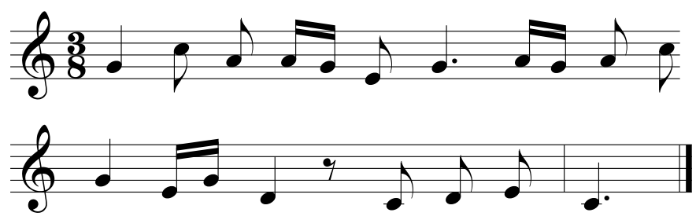 | – Thảo luận nhóm để trả lời các câu hỏi và hoàn thành bài tập.
2. Trải nghiệm và khám phá: Tạo ra 4 ô nhịp $\begin{matrix}3 \\ 8\end{matrix}$ (khoảng 9 – 10 ph)
– Nêu yêu cầu của hoạt động. | – Tập trung theo dõi sau đó hoạt động theo nhóm.
– Trình bày kết quả. | – Đại diện nhóm trình bày trước lớp (các nhóm khác theo dõi và nhận xét phần thể hiện của các bạn).
– Nhận xét, góp ý, đánh giá. | – Tập trung lắng nghe

- Cuối tiết học, GV chốt lại yêu cầu của tiết học và nhận xét giờ học.

Trường:................................
Tổ:......................................... Họ và tên giáo viên:...................................

CHỦ ĐỀ 1
BÀI 2 – TIẾT 1
Luyện đọc gam Đô trưởng theo mẫu; Bài đọc nhạc số 1
Bài hoà tấu số 1
Môn học: Âm nhạc; lớp: 8
Thời gian thực hiện: 01 tiết
I. Yêu cầu cần đạt
– Đọc đúng cao độ gam Đô trưởng theo mẫu; đọc đúng tên nốt, cao độ và trường độ Bài đọc nhạc số 1; biết đọc nhạc kết hợp gõ đệm theo phách hoặc đánh nhịp.
– Chơi được Bài hoà tấu số 1 cùng các bạn.
– Tích cực, chủ động, hợp tác trong các hoạt động luyện tập theo nhóm, tổ, lớp.
– Tích cực, chủ động tham gia các hoạt động bảo vệ thiên nhiên.

II. Thiết bị dạy học và học liệu
– Đàn phím điện tử.
– Nhạc cụ thể hiện giai điệu, thể hiện hoà âm (kèn phím,…).
– Nhạc cụ gõ: song loan, maracas (có thể thay thế bằng 2 loại nhạc cụ gõ khác).
III. Tiến trình dạy học
- Hoạt động mở đầu (khoảng 1 – 2 phút)
GV yêu cầu HS nhắc lại khái niệm nhịp $\begin{matrix}3 \\ 8\end{matrix}$; hoặc lựa chọn một trong các hình thức: vận động theo nhạc, hát tập thể, trò chơi âm nhạc, đố vui,...
Nội dung & hoạt động của GV | Hoạt động của HS
1. Luyện đọc gam Đô trưởng theo mẫu; Bài đọc nhạc số 1 (khoảng 18 – 20 ph)
1.1. Luyện đọc gam Đô trưởng theo mẫu
– Đọc gam Đô trưởng ở nhịp $\begin{matrix}3 \\ 8\end{matrix}$ đi lên và đi xuống.  – Đọc các nốt trục đi lên và đi xuống: C – E – G – C. | – Luyện tập theo hướng dẫn của GV.
1.2. Bài đọc nhạc số 1
– Giới thiệu Bài đọc nhạc số 1. | – Tập trung lắng nghe.
– Tìm hiểu Bài đọc nhạc số 1: Có những cao độ và trường độ nào? Có mấy nét nhạc? | – Trả lời các câu hỏi của GV.
– Luyện tập tiết tấu: | – Luyện tập tiết tấu theo hướng dẫn của GV.
– Đọc từng nét nhạc kết hợp gõ phách, ghép nối các nét nhạc với nhau.  + Nét nhạc 1: 5 ô nhịp.  + Nét nhạc 2: 5 ô nhịp. | – Đọc nhạc theo hướng dẫn của GV.
– Đọc nhạc hoàn chỉnh cả bài kết hợp gõ đệm theo phách; kết hợp đánh nhịp. | – Luyện tập theo hướng dẫn của GV.
– Trình bày bài đọc nhạc theo tổ, nhóm, cặp, cá nhân. | – Luyện tập theo tổ, nhóm, cặp, cá nhân sau đó trình bày trước lớp (theo dõi và nhận xét phần trình bày của các bạn).
2. Bài hoà tấu số 1 (khoảng 22 – 23 ph)
– Tìm hiểu bài hoà tấu. | – Thảo luận nhóm, tìm hiểu bài hoà tấu và các ngón bấm để chơi phần bè của mình.
– Nghe mẫu bài hoà tấu (GV chơi mẫu từng bè ) | – Tập trung theo dõi.
– Luyện tập chơi từng nét nhạc, sau đó ghép nối các nét nhạc với nhau (GV hướng dẫn ngón bấm, cách chơi cho từng bè). | – Luyện tập theo hướng dẫn của GV.
– Từng bè trình diễn phần bè của mình. | – Trình bày riêng từng bè.
– Ghép nối các bè theo từng nét nhạc. | – Các bè ghép nối theo hướng dẫn của GV.
– Luyện tập và trình diễn bài hoà tấu theo tổ, nhóm. | – Luyện tập theo tổ, nhóm sau đó trình bày trước lớp (theo dõi và nhận xét phần trình bày của các bạn).

- Cuối tiết học, GV chốt lại yêu cầu của tiết học và nhận xét giờ học.

Trường:................................
Tổ:......................................... Họ và tên giáo viên:...................................

CHỦ ĐỀ 1
BÀI 2 – TIẾT 2
Thể hiện tiết tấu; ứng dụng đệm cho bài hát Khúc ca bốn mùa
Ôn tập Bài hoà tấu số 1
Trải nghiệm và khám phá: Vỗ tay theo 3 mẫu tiết tấu nhịp $\begin{matrix}3 \\ 8\end{matrix}$
Môn học: Âm nhạc; lớp: 8
Thời gian thực hiện: 01 tiết
I. Yêu cầu cần đạt
– Thể hiện đúng mẫu tiết tấu bằng nhạc cụ gõ và động tác cơ thể, biết ứng dụng đệm cho bài hát Khúc ca bốn mùa.
– Chơi thành thạo Bài hoà tấu số 1 cùng các bạn.
– Biết vận dụng, sáng tạo âm nhạc thông qua hoạt động trải nghiệm và khám phá.
– Tích cực, chủ động, hợp tác trong các hoạt động luyện tập theo nhóm, tổ, lớp.
– Tích cực, chủ động tham gia các hoạt động bảo vệ thiên nhiên.

II. Thiết bị dạy học và học liệu
– Đàn phím điện tử.
– Nhạc cụ thể hiện giai điệu, thể hiện hoà âm (kèn phím,…).
– Nhạc cụ gõ: song loan, maracas (có thể thay thế bằng 2 loại nhạc cụ gõ khác).
– File audio (hoặc video) nhạc đệm bài Khúc ca bốn mùa.
III. Tiến trình dạy học
- Hoạt động mở đầu (khoảng 1 – 3 phút)
GV yêu cầu HS hát và vận động theo nhịp điệu bài Khúc ca bốn mùa; hoặc lựa chọn một trong các hình thức: vận động theo nhạc, hát tập thể, trò chơi âm nhạc, đố vui,...
Nội dung & hoạt động của GV | Hoạt động của HS
1. Thể hiện tiết tấu; ứng dụng đệm cho bài hát Khúc ca bốn mùa (khoảng 16 – 17 ph)
1.1. Thể hiện tiết tấu bằng nhạc cụ gõ và động tác cơ thể
– Đọc các mẫu tiết tấu kết hợp vỗ tay:  Mẫu 1  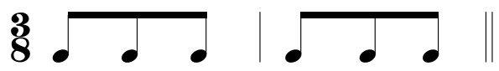  Mẫu 2   | – Luyện tập thể hiện hai mẫu tiết tấu theo hướng dẫn của GV.
– Thể hiện các mẫu tiết tấu bằng 2 âm sắc nhạc cụ gõ (GV thị phạm). | – Luyện tập theo nhóm bằng song loan và maracas.
– Thể hiện các mẫu tiết tấu bằng động tác cơ thể (GV thị phạm). | – Luyện tập theo nhóm.
1.2. Ứng dụng đệm cho bài hát Khúc ca bốn mùa
– Luyện tập đệm bài hát (GV thị phạm và hướng dẫn).  Đoạn 1  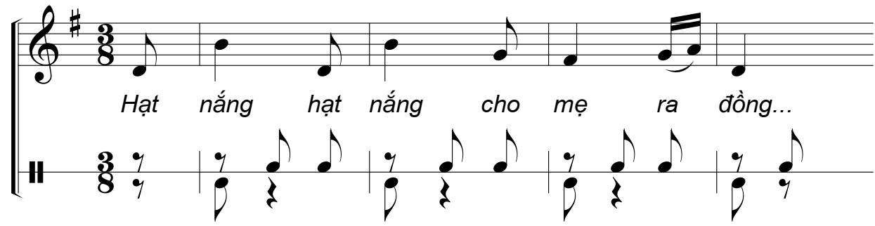  Đoạn 2  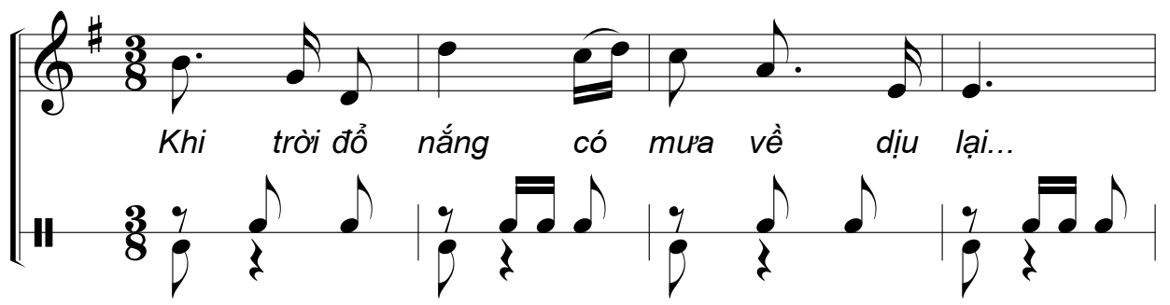 | – Luyện tập đệm theo hướng dẫn của GV.
– Trình diễn theo nhóm, cặp, cá nhân (có thể vừa hát vừa gõ đệm, hoặc một nhóm hát, một nhóm gõ đệm,…). | – Luyện tập theo nhóm, cặp, cá nhân sau đó trình bày trước lớp (theo dõi và nhận xét phần trình bày của các bạn).
2. Ôn tập Bài hoà tấu số 1 (khoảng 12 – 14 ph)
– Tự ôn bài hoà tấu. | – Các bè ôn luyện theo nhóm hoặc cá nhân.
– Từng bè trình diễn phần bè của mình. Sửa những chỗ chưa đúng (nếu có). | – Trình bày riêng từng bè.
– Các bè hoà tấu cùng nhau. | – Hoà tấu theo yêu cầu của GV.
– Trình diễn bài hoà tấu theo tổ, nhóm, cặp. | – Tổ, nhóm, cặp trình diễn trước lớp (theo dõi và nhận xét phần trình bày của các bạn).
– Luân chuyển tập chơi các bè khác nhau (bài tập mở, có thể không thực hiện). | – Luyện tập theo yêu cầu của GV.
3. Trải nghiệm và khám phá: Vỗ tay theo 3 mẫu tiết tấu nhịp $\begin{matrix}3 \\ 8\end{matrix}$ (khoảng 10 – 11 ph)
– Nêu yêu cầu của hoạt động (GV thị phạm từng mẫu). | – Tập trung theo dõi sau đó hoạt động theo nhóm.
– Trình bày kết quả. | – Đại diện nhóm trình bày trước lớp (các nhóm khác theo dõi và nhận xét phần thể hiện của các bạn).
– Nhận xét, góp ý, đánh giá. | – Tập trung lắng nghe

- Cuối tiết học, GV chốt lại yêu cầu của Chủ đề 1 và nhận xét giờ học.

